Памятка для родителей
«10 причин, по которым ребёнку нужно ходить в детский сад»

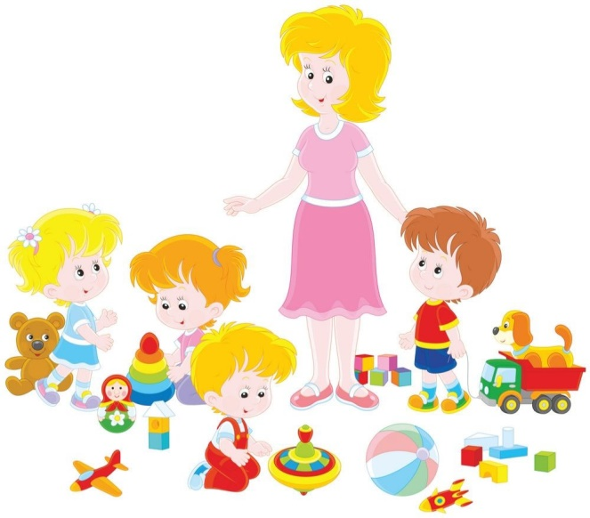
- Ребёнок обретает навыки социального взаимодействия с людьми.
Детский сад учит ребенка общаться, налаживать первые контакты со сверстниками. У малыша появляются первые друзья, он учится реагировать на конфликтные ситуации, действовать в команде. Вы можете быть убежденными индивидуалистами, замкнутыми и необщительными, но необходимо помнить: примерно, начиная с трех ( а уже с четырех – совершенно точно) ребенок нуждается в общении с другими детьми. И эту возможность вы обязательно должны ему предоставить.
- Детский сад – это место, где вырастает и формируется личность.
Именно здесь ребёнок учиться взаимодействовать с коллективом сверстников. Таким образом, в детском саду сглаживается детский эгоизм и на смену ему приходит чувство коллективизма. Ребенок учится общаться с взрослыми, признавать авторитет «чужого» взрослого – это поможет ему в дальнейшем лучше выстраивать отношения в школе с учителями. Очень важны для ребенка (для его осознания себя ка личности) сюжетно-ролевые игры.
Именно в них приходит понимание тонкостей человеческих взаимоотношений, законов жизни (в игре их называют правилами). Также в таких играх формируется творческое мышление. Такая игра не может существовать без заранее спланированного сюжета и без принятия на себя особой игровой роли. Также креативность развивается через умелое оперирование предметами-заменителями (расческа – микрофон, палка – конь, деньги – листочки от деревьев). В группе детского сада дети часто играют в различные сюжетно-ролевые игры.
- Ребёнок постигает нормы социальной жизни. В детском саду ребенок
знакомится с определенными правилами поведения и учится соблюдать их. Не нужно содрогаться при слове «дисциплина», здесь нет ничего общего с армейской муштрой, это вовсе не уравниловка, как думают многие. Это всего лишь способность действовать в соответствии с нужными правилами человеческого общежития, мы все живем в социуме и взаимодействуем с ним, поэтому подобные навыки нам необходимы в течение всей жизни. «Садиковым» детям больше свойственно соблюдение режима, чем «домашним». Медики всего мира настаивают, что приучение ребёнка к определённому распорядку очень важно для подрастающего организма. Если дома время приёма пищи или прогулки может меняться день ото дня, то в ДОУ правила регламентированы, без этого невозможна качественная организация детской группы.
Многие дети в коллективе лучше едят, а днем спят, в то время как дома их приходится уговаривать или смиряться с невыполнением требований взрослых; в саду дети быстрее приучаются наводить за собой порядок (например, убирать разбросанные игрушки, так как это правило распространяется на всех).
- Детский сад развивает самостоятельность. В детском саду дети усваивают навыки самообслуживания гораздо быстрее, чем дома. ребенок становится более самостоятельным. Он учится добиваться чего-то (взять понравившуюся игрушку, одержать победу в игре, первым разгадать загадку). Для этого нужно прикладывать усилия, стараться. Сейчас уже не будет как раньше, мамы на побегушках уже нет (по крайней мере, в дневное время).
- Еще одним важным фактором, выступающим «за» детский сад, является здоровье ребенка. Детскими болезнями необходимо переболеть именно в детстве, не оттягивая их приход. К 3-3,5 годам иммунная система организма ребенка готова к столкновению с заразой, мощной атаке вирусов. Именно так организм учится опознавать болезнь, вырабатывает иммунитет, работает на будущее.
- В детском саду ребенок получает возможности для интеллектуального и физического развития. Детские сады оснащены необходимым оборудованием для всестороннего развития ребенка. О малышах заботятся и занимаются ими квалифицированные специалисты. Большой плюс в том, что занятия в детском саду, в отличие от занятий, организованных дома, проводятся по расписанию, систематически.
- В группе дети быстрее развиваются. Секрет этого прост: ребенок, который не хотел дома выполнять задания, наблюдает за сверстниками, и хочет быть первым, лучшим, также стремится научиться определенным навыкам. В нем просыпается инстинкт лидерства и соперничества.
- Детские сады защищают современных детей от влияния электронных гаджетов. Никакие игры и приложения никогда не заменят спонтанное творчество, работу с настоящими материалами и живым цветом. Виртуальное пространство лишает его творчества. В реальной жизни, в детском саду ребенок фантазирует: он клеит, лепит, вырезает, раскрашивает, комбинирует, находит самые неожиданные решения. Все это дает ребенку постоянные возможности для всестороннего развития. И, конечно же, отрицательное влияние оказывают электронные гаджеты на здоровье и физическое развитие ребенка.
- Это важно для семьи. Родители ребенка, который посещает детский сад, могут работать или заняться своими делами. Эта причина не относится к «плюсам» садика для ребенка, но косвенно влияет на него. Если мама в душе досадует на малыша за то, что он «мешается под ногами», «не дает зарабатывать», «связывает по рукам», кроха это, несомненно, чувствует.
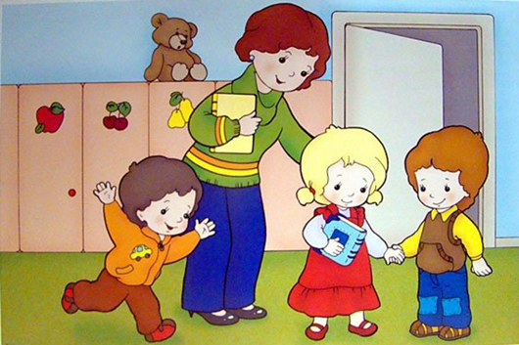
- Детский сад – это лучшая тренировка перед школой. Современное образование предъявляет к будущим первоклассникам серьезные требования, и родители ребенка могут доверить ребенка профессионалу, нежели полагаться на собственные силы, не исключая, конечно же, своего участия в различных видах деятельности с малышом. В домашних условиях порой сложно предоставить малышу достаточное пространство для игр, спортивных и творческих занятий. Детский сад – это важная ступень перед школой. Здесь тоже есть занятия, пусть не такие продолжительные (это объясняется особенностями психологии дошкольного возраста). Вся совместная с педагогом деятельность задействует мелкую моторику, влияя на память, логику, мышление самым непосредственным образом. Будущие таланты и способности вашего малыша проявятся через года, в будущем на том основании, которое вы положите сейчас.

